**3.3. Η ίδρυση της Ρώμης και η οργάνωσή της :**

Ίδρυση:

* Σύμφωνα με την παράδοση, τη Ρώμη ίδρυσε ο Ρωμύλος, απόγονος του Αινεία, το 753 π.Χ.
* Με βάση τις αρχαιολογικές ανασκαφές,
* η ίδρυσή της ίσως να οφειλόταν στους **Ετρούσκους**
* έγινε με τη **συνένωση μικρών οικισμών κατά τον 7ο αιώνα π.Χ.**
* Τότε έγιναν μεγάλα έργα: αποξήρανση ελών, αποχετευτικός αγωγός, αγορά, ιππόδρομος και ναός του Διός.
* Κατά **τον 6ο αιώνα π.Χ.** οι κάτοικοι της περιοχής επαναστάτησαν, **έδιωξαν τους Ετρούσκους** και κυριάρχησαν στο **Λάτιο.**

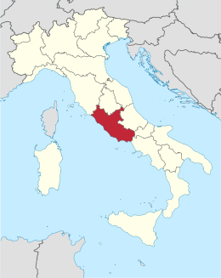

**Στον χάρτη βλέπεις το Λάτιο**

**ΠΟΛΙΤΕΥΜΑ: αρχικά βασιλεία** 

**Κοινωνική συγκρότηση:**

* **Την περίοδο της βασιλείας** έχουμε τρεις τάξεις: τους πατρίκιους, τους πελάτες και τους πληβείους.
* **Πατρίκιοι** ήταν οι Ρωμαίοι που ανήκαν στις παλαιές μεγάλες οικογένειες.
* **Πελάτες** ήταν αυτοί που ζούσαν ως υπήκοοι των πατρικίων και προέρχονταν από προϊταλικά γένη. Σταδιακά συγχωνεύτηκαν με τους πατρικίους.
* **Πληβείοι** (πλήθος) ήταν όλοι οι νεότεροι κάτοικοι της Ρώμης και των γύρω περιοχών. Δεν είχαν πολιτικά δικαιώματα και δεν μπορούσαν να παντρευτούν μέλη της τάξης των πατρικίων.

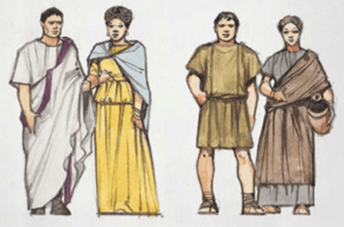

**Πατρίκιοι και πληβείοι. Δες την διαφορά της ένδυσης**

**Πολιτική οργάνωση:**

* ο βασιλιάς, πολιτικός αλλά, παράλληλα, θρησκευτικός αρχηγός, ηγέτης του στρατού και ανώτατος δικαστής.

Τις πράξεις του **έλεγχαν** δύο σώματα:

α. **Η Σύγκλητος** που την αποτελούσαν οι αρχηγοί των ρωμαϊκών γενών (100 αρχικά και 300 μέλη αργότερα).

β. **Η Εκκλησία του λαού** που συμμετείχαν **όλοι οι πατρίκιοι και οι πελάτες**.

- Ονομαζόταν και φρατρική, γιατί τα μέλη της συγκεντρώνονταν σε φράτρες (ομάδες).

- Επικύρωνε ή απέρριπτε τις αποφάσεις του βασιλιά «διά βοής».

- Αποφάσιζε για ειρήνη ή πόλεμο και εξέλεγε το βασιλιά.

**3.4. Η συγκρότηση της ρωμαϊκής πολιτείας - Res publica:**

509 π.Χ. : **εξέγερση πατρικίων**  **κατάργηση βασιλείας**



**Εγκαθίδρυση δημοκρατίας (Res Publica Romana)**

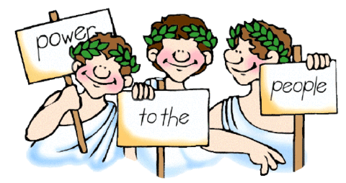

**Κοινωνικοί αγώνες**

* **2 αιώνες αγώνων των πληβείων για να αποκτήσουν δικαιώματα**
* **Αρχές 5ου πΧ αι: δήμαρχοι**
* Θητεία ενός χρόνου
* Προστασία πληβείων από αυθαιρεσίες πατρικίων
* Δικαίωμα veto για νόμους που θεωρούσαν άδικους
* Πρόσωπα ιερά και απαραβίαστα
* **Μέσα 5ου αι π.Χ.**: (καταγραφή της Δωδεκαδέλτου που ήταν άγραφοι εθιμικοί νόμοι) ώστε **να αποφεύγουν τις σε βάρος τους αδικίες.**
* Κατά κάποιο τρόπο προς τον 4ο αι. π.Χ. **εξισώθηκαν με τους πατρικίους.**

**Η πολιτική οργάνωση στην Res Publica**

1. **Άρχοντες:**

**Οι δύο ύπατοι**:

* Εκλέγονταν κάθε χρόνο,
* είχαν τις εξουσίες που είχε παλαιότερα ο βασιλιάς και συνοδεύονταν από 12 ραβδούχους.

**Ο δικτάτορας:**

* Εκλεγόταν σε κρίσιμες καταστάσεις και αναλάμβανε όλες τις εξουσίες για 6 μήνες.

**Οι δύο τιμητές:**

Εκλέγονταν για 18 μήνες και είχαν έργο:

1. Την κατάταξη των πολιτών σε τάξεις ανάλογα με την περιουσία τους.



2. Τη σύνταξη καταλόγου με όσους είχαν δικαίωμα να γίνουν συγκλητικοί.

3. Την κατάρτιση του προϋπολογισμού του κράτους.

4. Την επίβλεψη των ηθών.

1. **Σύγκλητος**

300 ισόβια μέλη.

Σώμα με νομοθετική και εκτελεστική εξουσία.

Οι δικαιοδοσίες της: θέματα οικονομικά, θρησκευτικά και εξωτερικής πολιτικής.

Οι αποφάσεις της, τα συγκλητικά δόγματα, είχαν ισχύ νόμου.

**3. Οι τρεις εκκλησίες:**

**α. Η φρατρική:** που ήταν η συνέλευση των πατρικίων, η οποία σταδιακά έχασε τη δύναμή της.

**β. Η λοχίτιδα:** που ήταν η συνέλευση όλων των στρατευμένων πολιτών, πατρικίων και πληβείων. Σ’ αυτήν ψήφιζαν κατά λόχους. Εξέλεγε τους υπάτους,τους τιμητές και τους πραίτορες.

**γ. Η φυλετική**: που στη αρχή ήταν η συνέλευση των πληβείων και μετά όλων των Ρωμαίων. Σ’ αυτήν συγκεντρώνονταν κατά φυλές. Ψήφιζε νόμους και εξέλεγε κατώτερους άρχοντες.

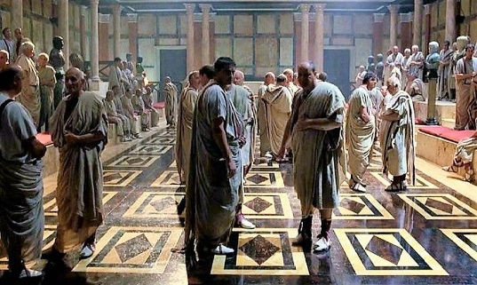

**Αναπαράσταση ρωμαϊκής Συγκλήτου**